JC-ZJS03重金属检测仪

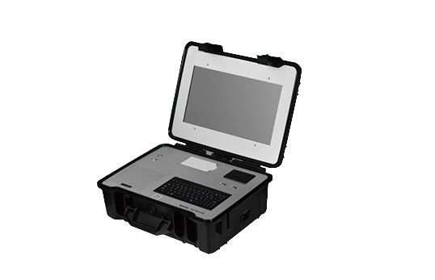

- 产品介绍
JC-ZJS03重金属检测仪可快速定量检测食品、蔬菜、土壤中的重金属铅、汞、铬、 砷、镉的含量。
重金属检测仪由光源、比色池、高灵敏度集成光电池、微处理器、全汉字大屏幕液晶屏、嵌入式微型热敏打印机、无线传输模块和集成芯片构成，可直接在大屏幕液晶屏上显示出被测样品中相关指标的含量，并打印出分析结果，还可以通过计算机接口将数据传输到“食品安全信息系统”终端数据库进行分析。
仪器原理：被检食品样品中的相关指标成分与显色剂在一定的条件下发生特异性反应，可生成不同颜色深度的产物，这些产物对不同波长可见光会产生有选择性吸收，颜色的深浅即吸光度的高低与样品中该指标成分的浓度成相关性，并在适当的浓度范围内服从朗伯—比尔定律。因此检测的吸光度值经仪器内置的标准曲线软件自动计算可得出样品中该指标成分的准确浓度及是否超标的结果。
该产品后期还可添加项目：食品色素（柠檬黄、日落黄、胭脂红、苋菜红、诱惑红、亮蓝、赤藓红）、病害肉（组胺检测、挥发性盐基氮含量、肉类细菌毒素）、重金属（铅、汞、铬、 砷、镉）、蛋白质、粗蛋白、茶多酚、甜蜜素、安赛蜜、吊白块、淀粉含量、二氧化硫、二氧化氯、过氧化氢（双氧水）、过氧化值、食用油酸价、食品甲醛、酱油氨基酸态氮、酱油中食盐、酱油中铁强化剂、酱油总酸、食醋总酸、食盐碘、蜂蜜水分、蜂蜜酸度、蜂蜜中果糖葡萄糖、羟甲基糠醛、饴糖、蔗糖、硼砂、亚硝酸盐、亚硫酸盐、亚铁氰化钾、硝酸盐、工业火碱（氢氧化钠）、过氧化苯甲酰、面粉中溴酸钾、面中铝、明矾、苯甲酸钠、焦磷酸二氢钠、硫氰酸钠、山梨酸含量、山梨酸钾、苯甲酸钠、木耳硫酸镁、粮食新鲜度、味精谷氨酸钠含量、味精硫化钠、葡萄酒中铁含量、真假葡萄酒、糖精钠、芝麻油纯度、甲醇含量、乙醇、碱性橙II、脂肪含量、猪油中丙二醛含量、三甲胺、苏丹红、罗丹明B、食品中孔雀石绿中的含量；
二、产品参数
技术参数：
☆精度误差：±3%
☆线性误差：±5‰
☆稳 定 性： ±0.001A/hr
☆波长准确度：<2.0nm
☆吸光度范围：0.000~4.000ABS
☆波长范围： 410nm±2nm
☆透射比重复性：±1%
☆数据储存80,00条
☆样品检测时间：≤3分钟
☆比色皿：10×10mm标准样品池
☆外观尺寸：350X290X130(mm)
三、产品特点
★7寸彩色中文液晶触摸显示屏（可以根据客户定制尺寸）
★采用新型仪器结构设计，体积小，便于携带。无机械移动部件，抗干扰、抗振动，
★同时启动和单通道分别启动两种测量模式。进行多个样品测量时，客户可根据 操作熟练程度，自行选择测量模式，最大限度消除通道间的变异系数而引起的测量误差。
★准确性高：采用进口特制LED光源，具有良好的波长准确度和重复性，全面提高检测结果的 准确性。
★自动化程度高：仪器自动诊断系统故障、波长校准：自动校准
★仪器使用寿命长：采用LED光源，自动开关节能设计，非连续工作模式。使用寿命可达10年
★仪器自动存储8000条以上测量数据。内置微型热敏打印机，终身无需更换色带，可实时打 印检测结果检测报告可打印蔬菜名称，抑制率，是否合格，检测日期 ，检测单位。更能体现 检测结果的权威性，并利于公示。
★配备RS-232接口和USB口无线Wifi、以太网接口等，可通过计算机进行数据处理、统计分析以及结果上传。如选配本公司食品安全监控网络软件，可根据用户要求组建省、市、地、县等各级网络。
★比色通道数：5、8、10、15、16、20、25、30通道（可根据客户定制通道数）

聚创环保为您提供全面的技术支持和完善的售后服务！详情咨询：0532-67705503！

